Министерство образования и науки Российской Федерации
Федеральное государственное автономное образовательное учреждение
высшего образования
Национальный исследовательский ядерный университет «МИФИ»
Саровский физико-технический институт – филиал НИЯУ МИФИ

Физико-технический факультет

Кафедра философии и истории

XIX студенческая конференция по гуманитарным и социальным наукам
VII студенческая конференция по социологии
«Институциональная среда и модернизация России»
6 декабря 2016 г.

Общественное мнение об иммигрантах:
истина и предрассудки.

Доклад:
студентов группы ПМ34Д
О. Ларькиной (руководитель), О. Лемясевой
и студентки группы ПМФ34Д
О. Сусловой
Преподаватель:
кандидат исторических наук, доцент
О.В. Савченко

Саров-2016

Слайд 1.

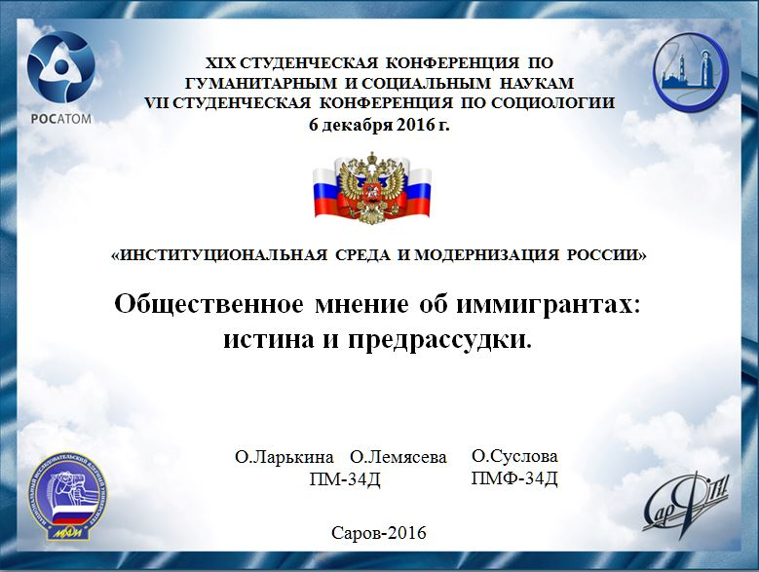

Добрый день! Мы представляем доклад «Общественное мнение об иммигрантах: истина и предрассудки».

Слайд 2.

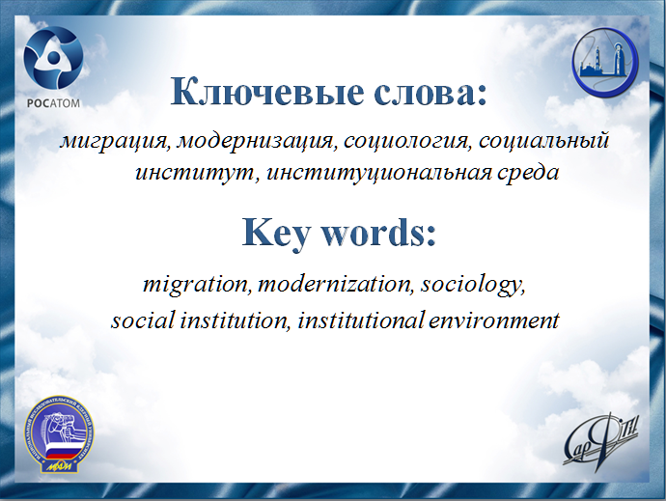

Миграция – это не просто механическое передвижение людей, а сложный общественный процесс, неразрывно связанный с политической и социально-экономической ситуацией. Миграционный процесс оказывает влияние на все сферы жизнедеятельности населения, поэтому является показателем состояния общества, важнейшим фактором социальных преобразований и толчком к развитию социальных отношений.

Слайд 3.

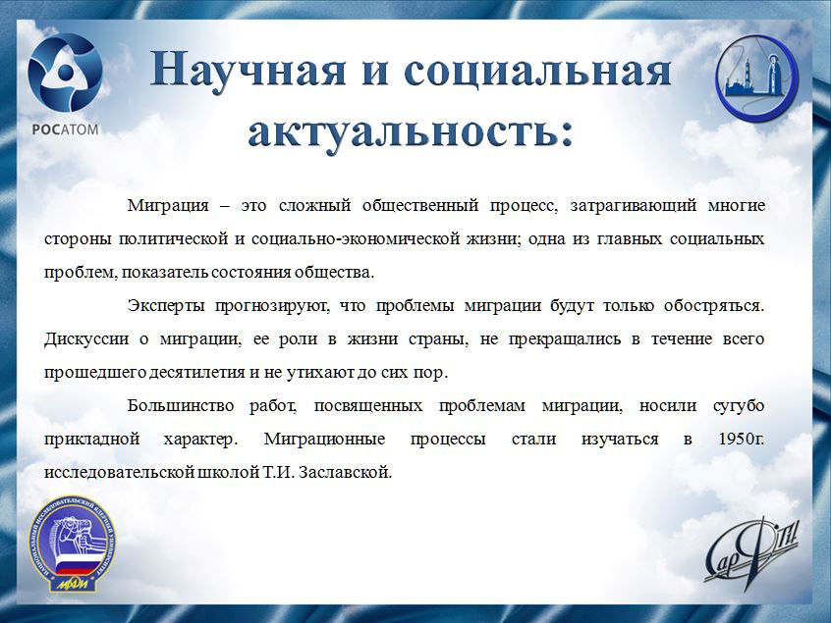

Многие эксперты прогнозируют, что эти проблемы будут только обостряться. В отечественной науке проблемы миграции с позиции социологии исследованы недостаточно. Большинство работ, посвященных проблемам миграции, носили сугубо прикладной характер. Оценивая степень разработанности проблемы, следует отметить, что в настоящее время отсутствует комплексный подход в социологических исследованиях миграционных процессов.
Слайд 4.
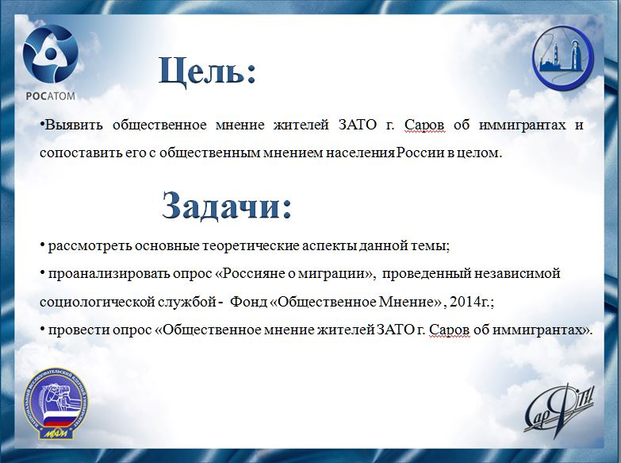

Цель нашего доклада: выявить общественное мнение жителей ЗАТО г. Саров об иммигрантах и сопоставить его с общественным мнением населения России в целом.
Слайд 5.
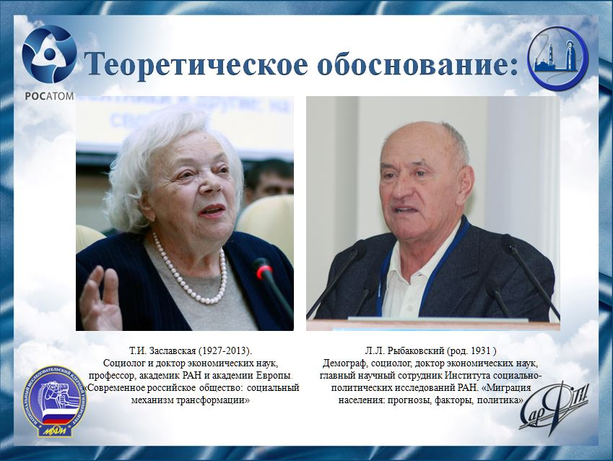

Классификация миграций нужна для того, чтобы понять, какие обстоятельства толкают людей на переезд сейчас, а какие - будут влиять в будущем. Различные вариации этих причин были подробно рассмотрены в работах наиболее авторитетных экспертов в этой области Т.И.Заславской и Л.Л. Рыбаковского, которые мы и взяли за теоретическую основу нашего исследования.
Слайд 6.
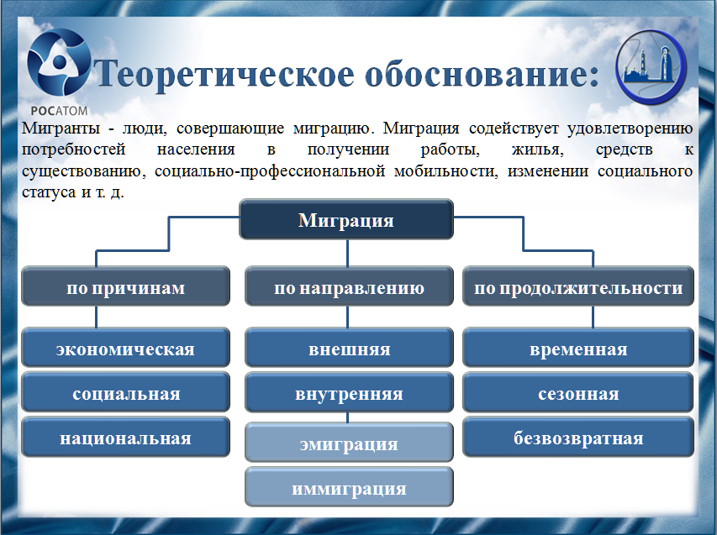

В соответствии с временным критерием миграцию подразделяют на безвозвратную и временную. Безвозвратные миграции связаны с изменением места жительства более чем на год. Возвратные - предполагают переселение на какой-то определенный срок. Выделяют также сезонную миграцию, включающую перемещения людей в определенные периоды года.
Географический или пространственный - позволяет классифицировать миграции с учетом обстоятельства пересечения административных или государственных границ. Внутренние миграции, происходящие на территории одной страны, сопряжены с изменением размещения населения по её территории.
Все миграции можно сгруппировать по такому критерию как цели поездок. Таким образом, миграции подразделяют на экономическую (трудовую, коммерческую), социальную и политическую.
Слайд 7.
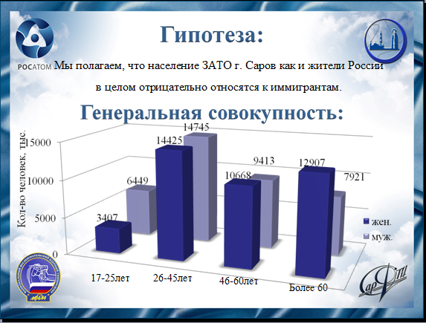

Мы полагаем, что население ЗАТО г. Саров, как и жители России в целом отрицательно относятся к иммигрантам.
На слайде представлено распределение жителей г. Саров по полу и возрасту.
Слайд 8.


Общее число респондентов составило 100 человек, что составило около 1/1000 от общего числа жителей г. Саров. На слайде представлена структура нашей выборки. Дети опрашиваться не будут, так как до определенного возраста их переезд зависит от родителей.
Слайд 9.
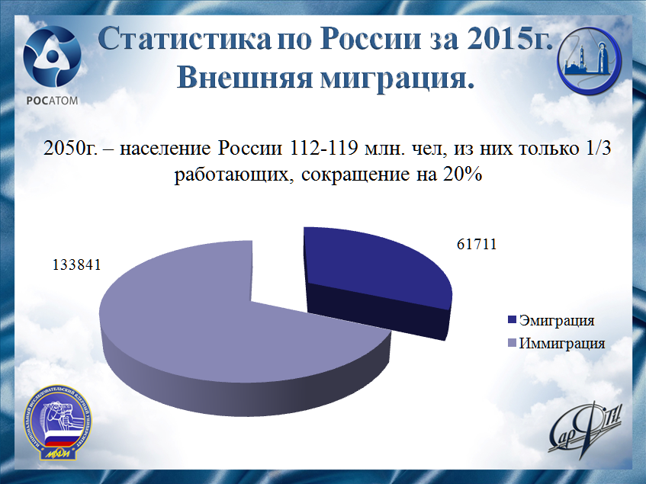

На слайде представлено соотношение внешних эмигрантов и иммигрантов, исходя из официальной статистики по России за 2015г.
Как внешняя, так и внутренняя миграции весьма важны для социально-экономического развития России. В России наблюдается острый демографический кризис. Несмотря на незначительные улучшения, наблюдаемые в последнее время, процессы старения и депопуляции, скорее всего, будут продолжаться в течение десятилетий. Учитывая современные миграционные тенденции, население России, согласно оценкам, сократится к 2050 г. на 20% и составит 112-119 млн. человек. В ближайшем будущем Россия столкнётся также с проблемой нехватки населения в трудоспособном возрасте.
Слайд 10.
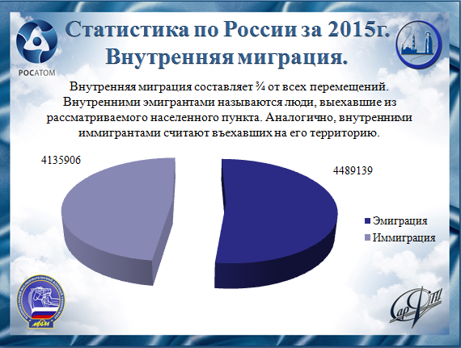

Внутренняя миграция также играет важную роль, так как благодаря ей можно смягчить существенные региональные различия и более эффективно задействовать дефицитные трудовые ресурсы России. Имеется немало лиц, которые могли бы внести существенный вклад в экономический рост, переехав из регионов, для которых характерны низкая производительность и низкая оплата труда.
Слайд 11.
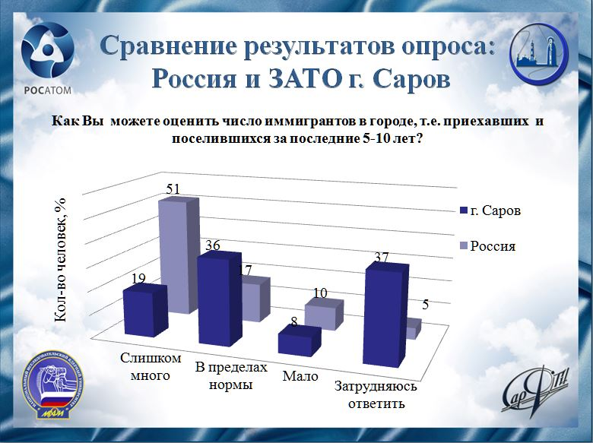

Большинство саровчан не смогли оценить количество иммигрантов в городе. Мы предполагаем, что такие результаты связанны с тем, что иммигранты не выделяются на фоне местных жителей. Так как в силу закрытости города основу миграционного потока составляют внутренние иммигранты. Жители, которые все же смогли дать ответ, считают, что количество иммигрантов находится в пределах нормы, что не скажешь о мнении россиян в целом.
Слайд 12.
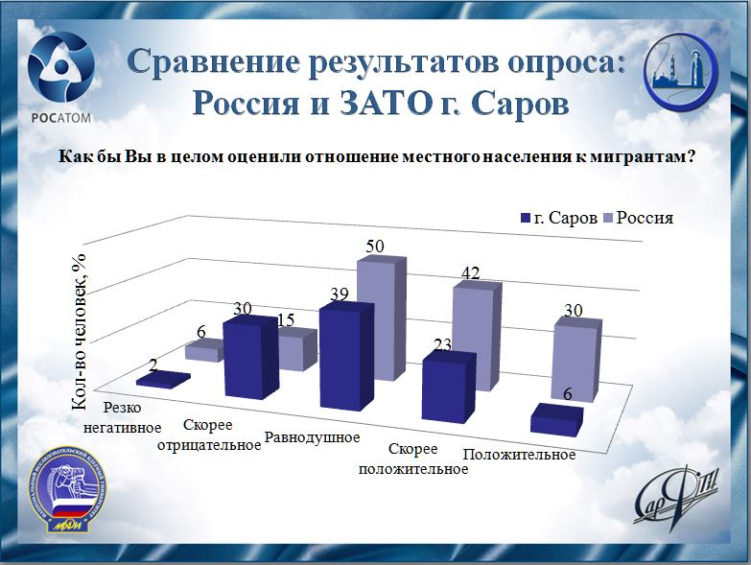

Основная масса равнодушно относится к иммигрантам, хотя при детальном рассмотрении становится заметно, что в целом по стране сложилась менее напряженная обстановка, чем в городе.
Слайд 13.
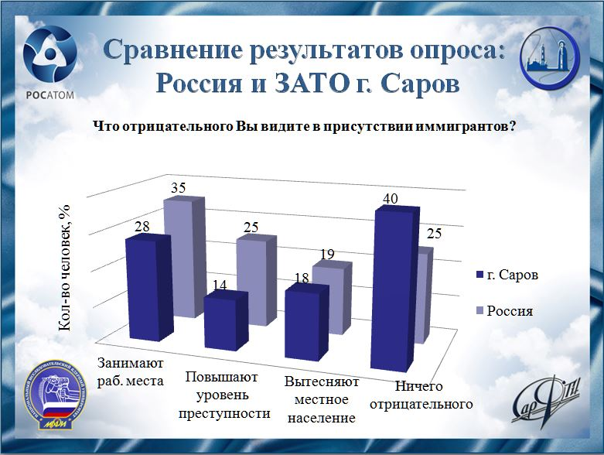

Следует отметить, что достаточно большое количество людей не видят ничего отрицательного в присутствии иммигрантов. Основной проблемой является то, что иммигранты занимают рабочие места, нужные местному населению.
Слайд 14
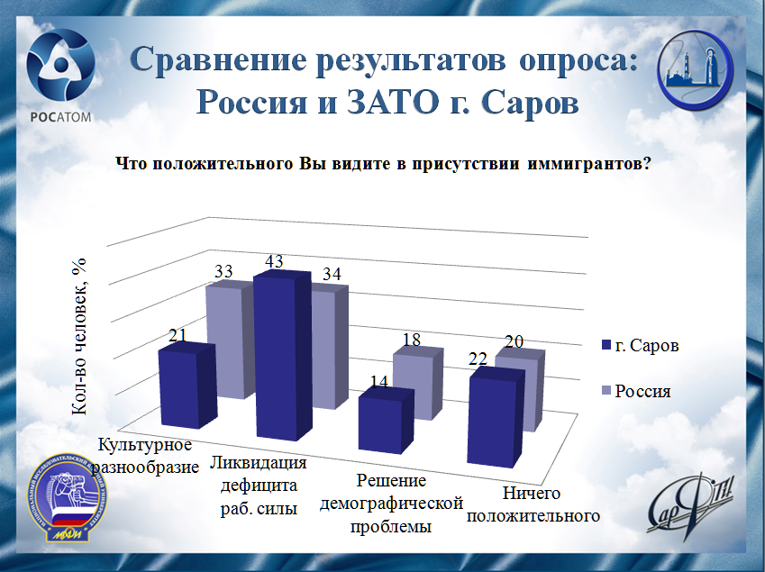

По мнению населения и России, и г. Саров иммигранты способствуют ликвидации дефицита рабочей силы. Из чего можно сделать вывод, что поток иммигрантов заполняет пробелы в невостребованных специальностях, но в тоже время стимулирует конкуренцию в остальных сферах занятости.
Слайд 15
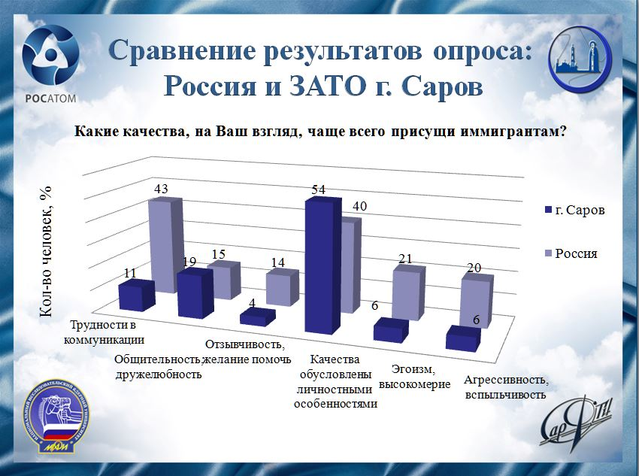

По мнению большинства опрошенных, качества иммигрантов обусловлены личностными особенностями. Ожидаемым оказалось большая популярность первого варианта ответа для жителей страны, что связанно с большим количеством иммигрантов, не владеющих русским языком. Это явление не актуально для ЗАТО г. Саров.
Слайд 16
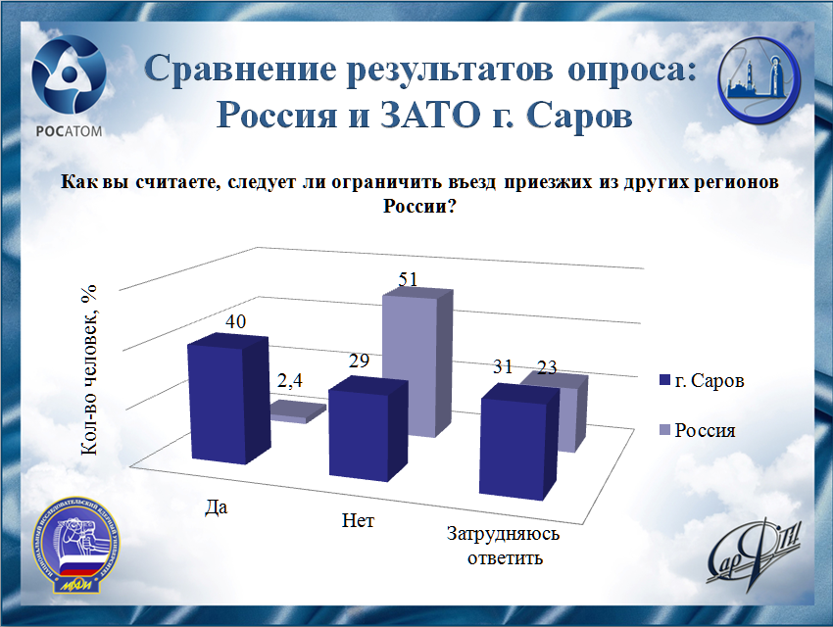

В этом вопросе общественное мнение жителей разделилось: россияне не считают нужным ограничить въезд иммигрантов. В то время, как саровчане за сохранение ограничений для въезда иммигрантов.
Слайд 17.
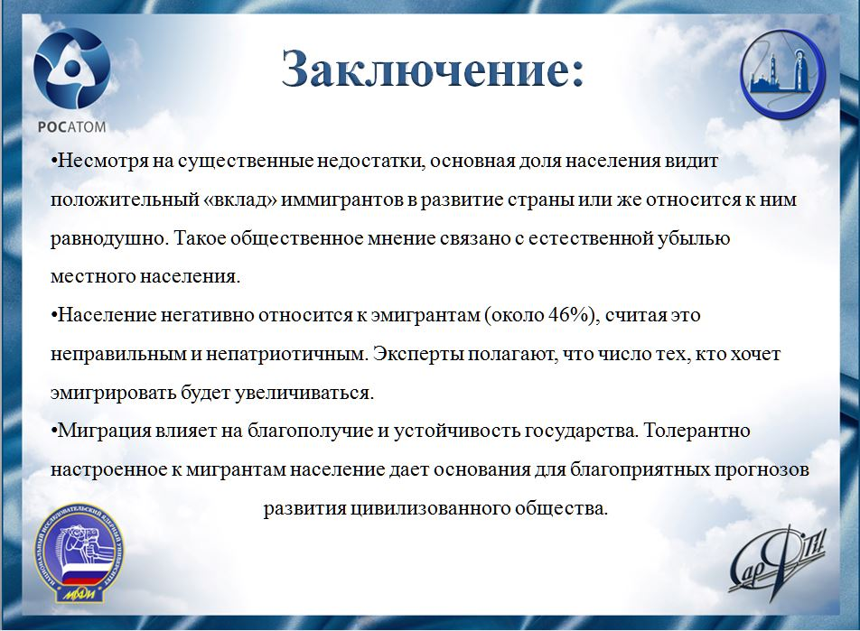

На основе всего сказанного ранее, подвеем итоги. Несмотря на существенные недостатки, основная доля населения видит положительный «вклад» иммигрантов в развитие страны или же относится к ним равнодушно. Мы считаем, что такое общественное мнение сформировалось за последнее время в связи с естественной убылью местного населения. Эту ситуацию усугубляет поток эмигрантов из страны, к которым население относится негативно, считая это неправильным и непатриотичным. Эксперты полагают, что число тех, кто хочет эмигрировать, будет увеличиваться. Поэтому, толерантно настроенное к мигрантам население может дать основания для благоприятных прогнозов развития цивилизованного общества.
Миграция сегодня - настолько всеобъемлющий процесс, что от нее зависит социальная структура, а, следовательно, благополучие и устойчивость государства.
Слайд 18.
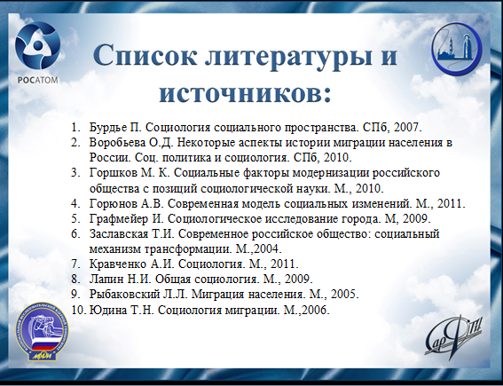

Наш доклад основывается на данных источниках и литературе.
Слайд 19.


Спасибо за внимание!

